Gargnano.
- Bij de bekoorlijke, elegante plaats Gargnano (98 m; 3500 inwoners) begint de zogenaamde 'Riviera' van het Gardameer: fraaie villa's in een weelderige begroeiing van exotische gewassen.
- De heuvels en bergen zijn hier minder steil dan elders aan het meer en staan niet zo vlak aan de oever.
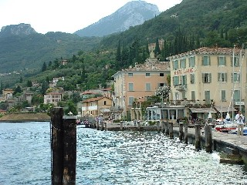
- Doordat de oever hier naar het westen buigt, heeft dit gedeelte ook een gunstiger klimaat.
- De omgeving van Gargnano toont dat duidelijk: behalve de vele boomgaarden voor citroenbomen geven cipressen, laurier-, ceder- en olijfbomen het landschap een zuidelijke aanblik.
- Gargnano is minder toeristisch en niet zo schilderachtig van aanblik als bijvoorbeeld Limone en Riva.
- Het front aan de meeroever met het haventje is aardig.
- Daarachter staat het kerkje San Francesco (13de eeuw) met zijn mooie kruisgang.
- In de zuilversieringen herkent men citrusvruchten, mogelijk een verwijzing naar het feit dat de Franciscanen de citrusteelt in Europa geïntroduceerd hebben.
- Het 16de eeuwse raadhuis (Palazzo Comunale) is eveneens het bekijken waard.
- De Villa Feltrinelli, die met mooi marmerwerk versierd is, was van eind 1943 tot april 1945 het hoofdkwartier van Mussolini.
- Nu worden er elk jaar universitaire cursussen (Italiaanse taal en cultuur) gegeven voor buitenlandse studenten.
- Aan de meeroever, even ten zuiden van Gargnano, ligt het kleine Bogliaco (70 m; 400 inwoners). Hier staat de Villa Bettoni (18de eeuw), waarvan de voorname salons versierd zijn met fresco's en portretten.
- De villa bezit ook een kleine, maar waardevolle schilderijenverzameling, met onder andere werken van Titiaan, Dürer en Veronese.
- Bezichtiging van de villa (alleen voor groepen) moet men van te voren afspreken.

